Objetivo
Criar uma regra do Cursor em formato .mdc para validar, estruturar e padronizar o desenvolvimento do arquivo HTML apresentado (Sistema Cidadão - Monitoramento Urbano SP & IA), garantindo conformidade com WCAG AAA, acessibilidade via Web Speech API e boas práticas de engenharia de software frontend.
Contexto
O código fornecido representa uma aplicação web monolítica de página única com múltiplas seções modulares (Portal Cidadão SP), desenvolvida com HTML5 nativo, CSS3 estruturado com variáveis CSS (suportando Modo Alto Contraste) e JavaScript puro com suporte a Web Speech API e requisições assíncronas via fetch. O projeto é voltado para o monitoramento urbano da cidade de São Paulo, integrando recursos de acessibilidade, mapas interativos e assistente virtual com IA.
Regras em Tópicos
- Padrão de Arquivos e Extensões: Toda regra de diretriz para o editor deve ser salva obrigatoriamente na pasta .cursor/rules/ com a extensão .mdc.
- Modularidade e Limite de Linhas: Manter arquivos focados em uma única preocupação, respeitando o limite operacional de menos de 80 linhas por arquivo de regra (quando aplicável) e nomenclatura em kebab-case.
- Acessibilidade WCAG Nível AAA: Manter o contraste adequado, navegação por teclado (tabindex, outline visível), atributos aria-* corretos e suporte a leitores de tela (.sr-only).
- Sintetizador de Voz (Web Speech API): Preservar as funções de locução nativa (window.speechSynthesis) para garantir inclusão digital a cidadãos com deficiência visual.
- Validação de Formulários e API: Garantir tratamento de erros robusto (try/catch), feedback visual e sonoro em tempo real nas requisições assíncronas.
Exemplo Concreto
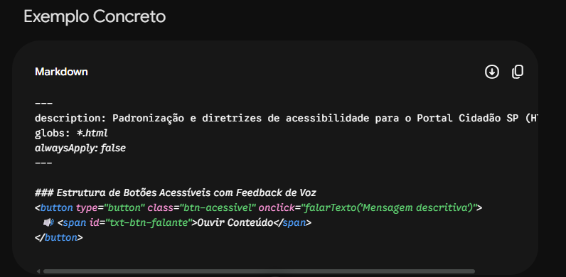

Erros a Evitar
- Salvar arquivos de regras na raiz do repositório ou com a extensão .md em vez de .mdc.
- Misturar regras de estilização CSS com lógica de API no mesmo arquivo de diretriz.
- Utilizar textos genéricos ou desatualizados em relação ao stack tecnológico informado.
- Expor chaves de API reais (sk-...) ou dados sensíveis nos códigos e exemplos de regras.
Quando Perguntar
Pergunte ao usuário antes de gravar ou modificar se faltar especificação sobre novos módulos de página, alterações na stack tecnológica, ou se houver dúvidas quanto à aplicação global (alwaysApply: true) da regra.

